暨南大学本科实验报告专用纸
课程名称 高级语言程序设计实验 成绩评定
实验项目名称 C语言输出个人信息 指导教师 张鑫源
实验项目编号 实验项目类型 实验地点 家中
学生姓名 徐林怡 学号 2019051093
学院 智能科学与工程学院 系 专业 信息安全
实验时间 2020 年3月18日 上午～3月19日 下午 温度 ℃湿度
- 实验目的
- 熟悉输入输出函数使用，并辨别格式字符串中的转换说明，正确使用修饰符。
- 掌握各种数据类型的声明方式。
- 实验内容和要求
实验内容:
由用户输入各自的个人信息，之后将其输出。信息列表如下：
姓名：
性别：
年龄：
身高：
体重：
BMI：
实验要求：
- BMI无需用户输入，BMI=体重/（身高）²；
- 姓名为字符串，性别为字符，年龄为无符号整数，其余为浮点数，且约定浮点数按照双精度储存；
- 输出格式控制要求：性别男女分别为M和F，输出相应的ASCII码；年龄域宽为6且居右；身高域宽17、保留4位有效数字、居右；体重域宽10、保留两位有效数字、居左；BMI按照单精度浮点数输出。
- 主要仪器设备
仪器：计算机
实验环境：Visual Studio2019
- 源程序
#include<stdio.h>
int main()
{
char name[31], sex;
unsigned age;
double height, weight;

printf("请输入您的姓名。\n");
gets(name);
printf("%s,请依次输入您的性别（M或F）、年龄（岁）、身高（m）和体重（kg）。\n",name);
scanf_s("%c", &sex);
scanf_s("%u", &age);
scanf_s("%lf", &height);
scanf_s("%lf", &weight);
printf("姓名：%s\n性别：%d\n年龄：%6u\n身高：%17.4f\n体重：%-10.2f\nBMI：%f"
, name, sex, age, height, weight, weight / (height * height));

return 0;
}
- 实验步骤与调试
- 按照相应数据类型声明变量，对应编写程序，注意格式字符串的输入。
- 使用scanf()函数总是调试失败，后来查阅资料，改成了scanf_s()函数才能成功进行调试。
- 实验结果与分析
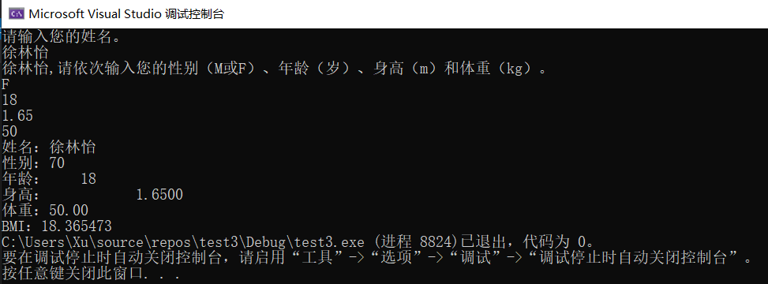
对应的转换说明能够将数据用所需类型和格式表示。
使用双精度储存数据能使计算结果更加精确。
暨南大学本科实验报告专用纸(附页)

